81GIIN – Gestión de Recursos Digitales
Actividad 2 – Portafolio
Gagliardo Miguel Angel
22 de Abril de 2025

Introducción
La digitalización e implementación de sistemas de gestión de activos digitales es fundamental en organizaciones que buscan preservar y mejorar el acceso a colecciones históricas y artísticas.
En esta actividad, exploraremos un caso de éxito relacionado con la recuperación, preservación y modernización de activos históricos como The National Archives del Reino Unido. Veremos como dicha institución se dedica a la preservación de patrimonio cultural de Gran Bretaña y ha logrado optimizar su gestión mediante el uso de tecnologías avanzadas, como su sistema interno de gestión de activos digitales (DAM) Discovery, para facilitar el acceso y garantizar la longevidad de sus colecciones. Veremos como, también, dicha digitalización no solo mejora la preservación de activos (algunos con más de 1000 años de historia), sino que también democratiza el acceso a ellos, permitiendo que un público más amplio y diverso interactúe con ellos de manera remota y/o presencial.

Organización Objeto del Estudio
La organización de la cual hablaremos en este caso es The National Archives¹ (TNA) del Reino Unido. La misma comprende el Archivo Oficial del gobierno Británico, y es una organización no-ministerial (esto es, forma parte del estado pero no depende de un ministerio) encargada de custodiar más de 1000 años de historia registrada del Reino Unido, Inglaterra y Gales.
TNA nace en 2006, al unir cuatro organismos gubernamentales especializados en la gestión de la información:
- La Oficina de Registro Público: Es el archivo nacional de Inglaterra, Gales y el Reino Unido, dedicado a preservar registros públicos clave y hacerlos accesibles a investigadores.
- La Comisión Real de Manuscritos Históricos: Designado por Orden Real en 1869, desempeña las funciones de la Comisión de Manuscritos Históricos en relación con los registros privados.
- La Oficina de Papeleria de Su Majestad: Fundada en 1786, es la titular de los derechos de autor de la Corona e impresor oficial de todas las leyes del Parlamento Británico desde 1889.
- La Oficina de Información del Sector Público: Creada en 2005 tras una directiva de la UE para promover la reutilización de la información producida y recopilada por las organizaciones del sector público.
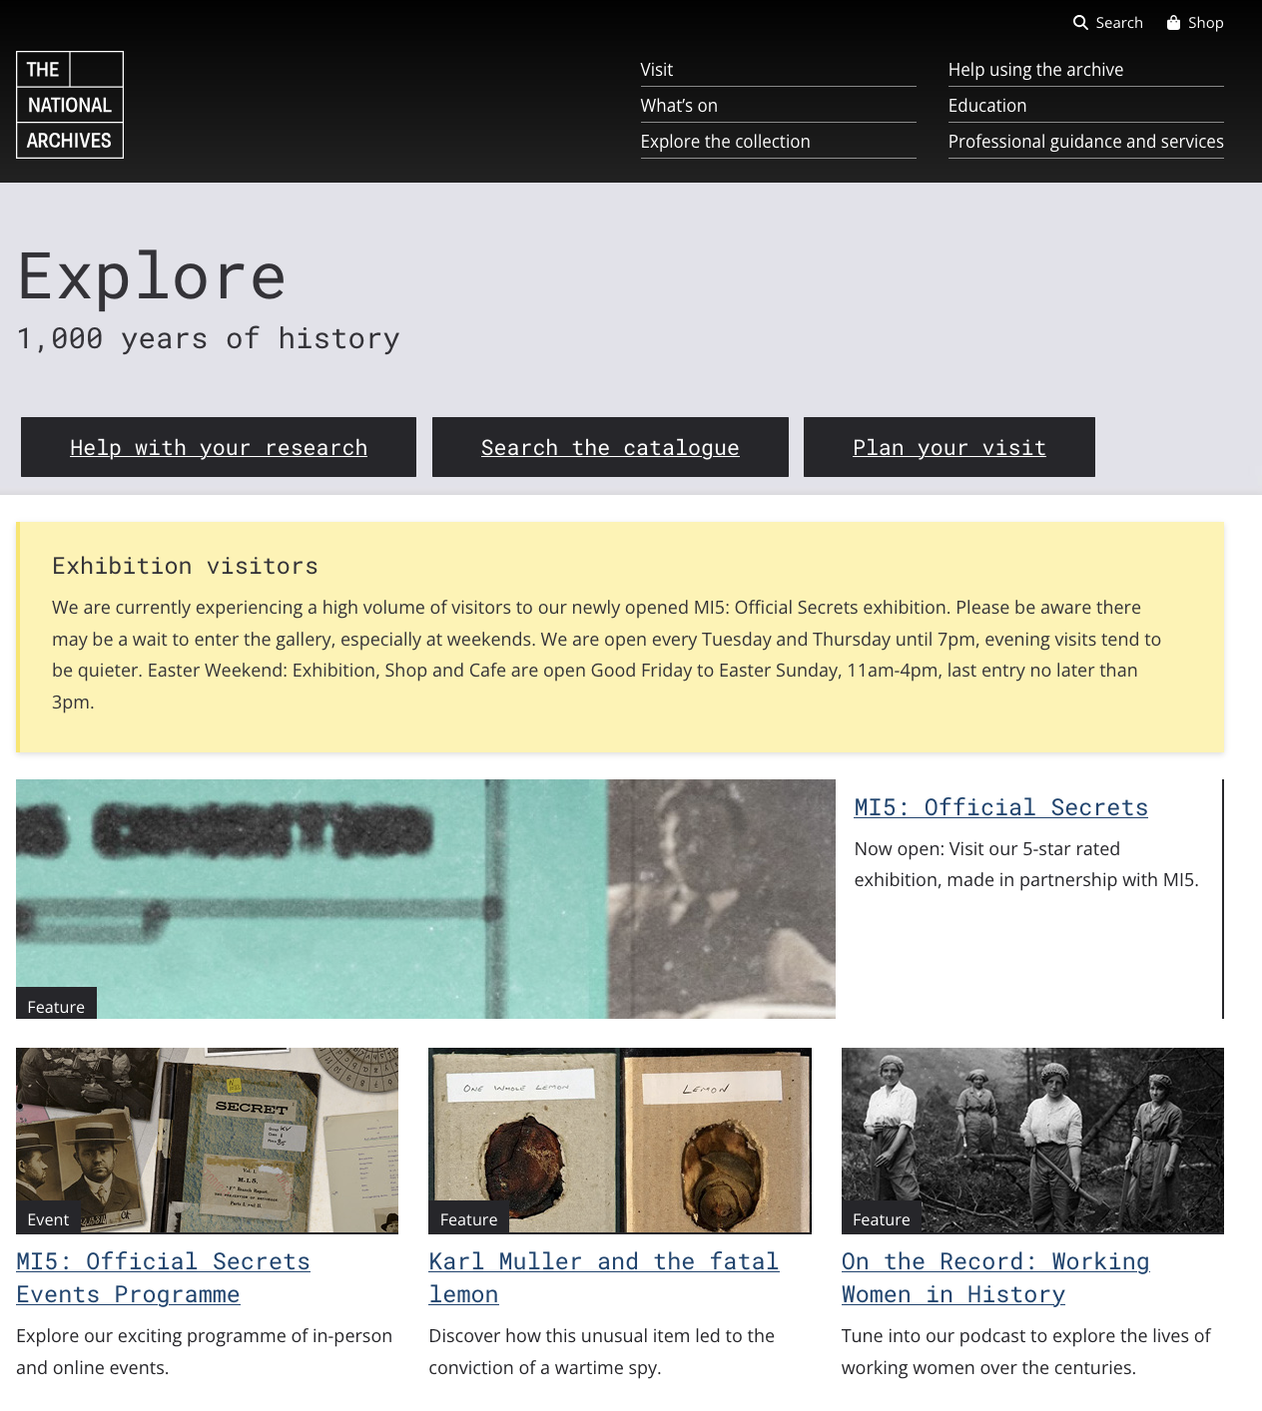

Imagen 1. Web principal de The National Archives

Tipos de Activos Manejados
La oficina de The National Archives maneja más de 11 millones de documentos históricos² de tipo audio visual, como mapas, fotografías, cartas y manuscritos creados por diversas entidades como el gobierno central y los tribunales de justicia del Reino Unido.
Los documentos que resguarda provienen de distintos y variados departamentos como:
- Ministerio del Interior
- El Departamento del Tesoro del Reino Unido (Hacienda)
- Diversos Ministerios y Oficinas de Defensa (Air Minsitry, War Office)
Ejemplos de algunos de estos documentos son:
- Registros militares de guerra y defensa de la segunda guerra mundial, por ejemplo detalles de agentes secretos.
- Actas judiciales, como notas tomadas durante un juicio.
- Registros censales.
Los tipos de documentos que TNA no maneja³ son cualquier tipo de registros de personas:
- Partidas de Nacimiento y Defunción
- Actas de Matrimonio y Divorcio
- Documentos de herencias o naturalización de personas

Objetivo de la Implementación
El objetivo de The National Archive es recopilar y proteger los registros gubernamentales, desde el testamento de Shakespeare hasta tweets del Primer Ministro del Reino Unido, para preservarlos para las generaciones futuras y para hacerlos accesibles y disponibles para todo el público.
De acuerdo a su Declaración de Tarea Pública⁴, The National Archives conserva y preserva sus documentos:
- En todos los formatos y medios (periodicos, medios digitales, televisión, radio).
- En formato físico y digital, tanto online como offline.
- En las instalaciones de The National Archives y externamente.

Áreas Involucradas en la Implementación
Los distintos departamentos y ministerios del estado Británico crean registros para su uso diario y las oficinas que crean dichos registros los resguardan mientras están en uso. El UK Public Records Act 1958⁵ obliga a los distintos departamentos de estado a revisar y entregar estos documentos a The National Archives para su posterior conservación, no sin antes “curarlos”.
Dado que no es práctico preservar cada documento producido, y dado que es dificil dirimir cual es útil y cual no para las generaciones futuras, cada departamento del estado trabaja con TNA para ver que debe y que no debe ser preservado, normalmente esto es un 5% de la totalidad de los documentos disponibles.
Luego, TNA trabaja en “curar” estos documentos. Esto se debe a que hay detalles o información relevante que no puede o debe ser divulgada, tal como:
- Información relevante para la seguridad Nacional (por ejemplo, desarrollo de armamento nuclear).
- Información personal de los individuos involucrados en documentos procesales.
Una vez estos documentos están saneados de información riesgosa o privilegiada, se vuelven accesibles o bien a través de la web de The National Archive por un proceso de digitalización, o bien de manera física y abierta al público en su oficina en Richmond, Reino Unido.

Proceso de Digitalización
Si un departamento del estado Británico decide digitalizar documentos, tanto el archivo original como su versión digitalizada pasan a considerarse documentos públicos y por lo tanto pasan a gestionarse de acuerdo al UK Public Records Act (PRA)⁶ que no es más que un marco (framework) de trabajo de manejo, archivado y presentación de documentos públicos en el Reino Unido.

Antes de comenzar con el proceso de digitalización, The National Archives recomienda compartir los planes con el llamado Consejo Asesor sobre Archivos Nacionales (ACNRA), que ayuda al Oficial de Archivos del Departamento (DRO) a asegurarse que haya una supervisión independiente y que se cumpla con la normativa relevante. Esto en particular es importante cuando:
- La digitalización puede dañar el físico original
- Se piensa destruir los originales destinados a ser digitalizados y transferidos a TNA.
- No está claro si digitalizar los documentos vale la pena desde el punto de vista económico.
- El proyecto no contribuye al desarrollo del uso de la Inteligencia Artificial para seleccionar documentos.

Es responsabilidad del Oficial de Archivos del Departamento (DRO) garantizar que al digitalizar un documento:
- Que la información capturada sea confiable.
- Que el contenido y el contexto original estén completamente reflejados
- Que todo el texto sea legible.
- Que no falte ninguna parte del documento.
- Que el proceso esté controlado y documentado para que la copia digital pueda ser válida como prueba legal en caso de ser necesario.
- Asegurarse que los metadatos no están dañados.
- Que la fecha de creación digital sea clara, ya que la fecha de modificación no siempre coincide con la del documento original y eso puede afectar su valor legal o histórico.
En cuanto al proceso de digitalización⁷ en sí, lo más relevante es el uso de estándares (detallados en los siguientes apartados) que The National Archives establece.

Nombres de archivo
Antes de escanear un texto, se acuerda un sistema de nombres de archivo claro y lógico. Por ejemplo es importante evitar usar solo números (como “0001”) ya que dificulta encontrar los archivos. Las recomendaciones según The National Archive, son:
- Que cada nombre sea único
- Que sigan un patrón consistente
- Que se usen solo letras y números (el único símbolo permitido es el guion bajo _)
- Que no sean demasiado largos ni complejos
Formatos de imagen
Al elegir el formato de las imágenes digitalizadas, se busca uno que permita compresión sin pérdida de calidad (lossless) dado que esto ahorra espacio sin perder información.
La compresión con pérdida da como resultado información descartada que nunca se podrá recuperar; es decir, incluso si se revierte la compresión, no se recuperarán todos los datos originales de la imagen. Además, afecta negativamente la capacidad de realizar el Reconocimiento Óptico de Caracteres (OCR), que permite realizar búsquedas en el contenido de las imágenes escaneadas.

Estándares PPI y DPI en imágenes
DPI se refiere a Puntos por Pulgada (Dots per Inch) y se refiere a la resolución de salida, o sea la intensidad de los puntos de la imagen al imprimirse.
PPI se refiere a Píxeles por Pulgada y se refiere a la resolución de entrada d euna imagen.
The National Archives aconseja PPI siempre que sea posible.
TNA setea un estandar para el uso de PPIs, dado que un PPI inferior al requerido o aconsejado puede causar pérdida de información, una experiencia de usuario deficiente e imposibilidad de realizar correctamente el Reconocimiento Óptico de Caracteres (OCR) en las imágenes escaneadas.
Los requisitos de PPI varían según el formato del material a escanear y TNA los detalla de la siguiente manera:
- Para documentos ordinarios, un mínimo de 300 PPI.
- Para fotografías, un mínimo de 600 PPI.
- Para transparencias fotográficas, un mínimo de 4000 PPI.
- Para microformas, una resolución equivalente a un mínimo de 300 PPI en el tamaño del documento original.

Dimensiones Físicas y Escaneo
TNA setea como estándar que cada imagen debe representar una sola página (salvo que el contenido cruce las dos). Si no se puede capturar toda la página en una imagen, debe haber superposición suficiente para que se entienda cómo se arma el documento.
Las imágenes deben ser siempre a escala real y tener márgenes claros que indiquen que se escaneó toda la página.

Metadatos
Durante el proceso de escaneo, el proveedor debe capturar cierto nivel de metadatos. Esto garantiza el cumplimiento de la norma BS 10008⁸, que es un estándar de autenticidad e integridad de la información electrónica que puede utilizarse como prueba legal, y básicamente regula la validez legal en documentos digitales.
Durante el proceso de captura de metadatos, se debe crear y conservar cierta información asociada como por ejemplo:
- Fecha y Hora de Escaneo
- Número de Escáner
- Número de páginas
Así mismo, TNA recomienda documentar cómo se generaron los metadatos y qué controles se aplicaron para garantizar su coherencia.
Un detalle interesante a la hora de agregar metadatos es que TNA ha creado una herramienta de captura de los mismos llamada DROID, la cual:
- Identifica archivos
- Genera checksums SHA-256 (básicamente, una huella digital del archivo)
- Verifica si el contenido fue modificado o dañado

Reconocimiento óptico de caracteres (OCR)
El Reconocimiento Óptico de Caracteres (OCR) consiste en la conversión electrónica o mecánica de imágenes de texto mecanografiado, manuscrito o impreso en texto codificado por máquina. Dicho texto puede provenir de un documento escaneado, una foto del mismo, la foto de una imagen o un subtítulo superpuesto a una imagen.
OCR es un método común para digitalizar textos impresos para que puedan editarse electrónicamente, buscarse, almacenarse de forma más compacta, visualizarse en línea y utilizarse en procesos automatizados como la computación cognitiva, entre otras cosas.
Para que el OCR funcione bien, The National Archives recomienda:
- El uso de imágenes de alta calidad (por ejemplo TIFF o JPEG2000).
- Evitar “ruido” como manchas o sombras en las imágenes.
- Verificar los resultados. Esto es, no asumir que el OCR es perfecto.
- Usar software que exporte a formatos que incluya metadatos útiles.
Controles de calidad
Finalmente y en plena digitalización, The National Archive realiza controles de calidad regulares como verificación de imágenes, formatos, nombres de archivos y organización en carpetas. También revisa una muestra aleatoria de los archivos escaneados para asegurar que el proveedor (que puede ser externo) cumple con los estándares pactados. Si alguno de los estándares o normas antes mencionadas no se cumplen, deben ser corregidos.

Beneficios de la Modernización
Algunos de los beneficios amén de los ya mencionados anteriormente gracias a la digitalización y preservación documentos por parte de The National Archives es:
- Accesibilidad global: Gracias al uso de una plataforma web abierta al público.
- Preservación a largo plazo: Gracias a la disminución en la manipulación de los documentos originales. Tanto físicos como digitales.
- Inclusión: La web y sus oficinas (físicas) proveen acceso para personas con diversas discapacidades o incluso de distintos países.
- Ahorro a largo plazo: Gracias a no tener que mantener los documentos originales en formato físcio, que requiere de no sólo lugar de guardado si no de custodia en el caso de, por ejemplo, documentos del Departamento de Defensa del Reino Unido.
- Educación: The National Archives provee de interacción educativa y ciudadana abierta a todo el público, incluso muchas escuelas en el Reino Unido realizan visitas guiadas a las oficinas para entender la plataforma y poder aprender de los documentos allí guardados.

Soluciones Tecnológicas Utilizadas
Algunas de las tecnologías utilizadas por The National Archives se detallan a continuación.
Discovery¹⁰
Es el catálogo oficial (la DAM) de The National Archives. La misma alberga más de 22 millones de registros históricos gubernamentales y públicos, de los cuales 9 millones son digitales y disponibles para descarga gratuita. Discovery ha sido diseñado para alojar, buscar y mostrar las diversas bases de datos y conjuntos de datos que se conservan tanto en The National Archives como en otros archivos.
Ofrece un único recurso para la información que antes solo se podía encontrar en múltiples sitios y es un sistema robusto e integrado que gestiona las necesidades actuales y futuras de datos y almacenamiento, además de ofrecer una experiencia de usuario uniforme y fluida.

APIs públicas y abiertas¹¹
El programa Discovery antes mencionado también proporciona APIs (Application Programming Interface) públicas, que vienen a ser una especie de catálogos abiertos que permiten a cualquier persona, empresa u oficina gubernamental realizar búsquedas en la DAM de The National Archives y automatizar tareas para filtrar los datos para determinar aspectos como la distribución geográfica de los mismos, o a quién estabn dirigidos los registros.

DROID¹²
Tal y como mencionado en la sección anterior, DROID (Digital Record Object Identification) es una herramienta gratuita desarrollada por TNA para identificar automáticamente formatos de archivos digitales y ayudar en la gestión y preservación de archivos electrónicos en el largo plazo.
Sirve para identificar el formato y tipo de archivo, detectar duplicados (mediante el uso de huellas digitales como SHA256), controlar cambios en los mismos y ayudar a que se mantengan accesibles, íntegros y confiables en el tiempo.

Integración con Redes Sociales y Plataformas Educativas¹³
The National Archives publica y comparte información tal como resultados de investigaciones y estadísticas así como conmemoraciones y acontecimientos relevantes en la historia del Reino Unido en diversas redes sociales como Facebook, Twitter e incluso TikTok.

Retos y Dificultades Encontradas, Formas de Resolverlas
En una entrevista a la universidad de Oxford¹⁴, Jeff James (Director Ejecutivo The National Archives) menciona algunos proyectos destacados, desafíos actuales y estrategias de crecimiento, sobre todo en el ámbito digital. Aquí se mencionan algunos de los más relevantes:
- Transición Digital
El gran incremento de documentos digitales plantea grandes desafíos de preservación y acceso a los mismos, siendo el mayor riesgo la pérdida de información por obsolescencia tecnológica.
La solución a esto según James es aumentar la inversión en infraestructura digital, proyectos de transferencia digital y el crecimiento de su DAM interna, Discovery¹⁰.
- Recortes en Financiación
La consecutiva reducción de recursos públicos pone muchas veces en peligro la sostenibilidad del proyecto y, consecuentemente, de los archivos allí guardados.
Para sortear esto, The National Archives ha recurrido a diversificar sus fuentes de financiación (por ejemplo mediante donaciones) gracias a ser un organismo independiente de ministerios, por otro lado han logrado aumentar la generación de ingresos propios (por ejemplo mediante entradas) y por último gracias a la obtención de subvenciones como el Heritage Lottery Fund (similar a la Loteria Nacional).
- Falta de Competencias en Recursos Humanos
La falta de personal especializado en técnicas de archivado, sobre todo a la hora de manejar formatos y estándares modernos hace más compleja la continuidad del proyecto. Para resguardarse de esto, The National Archives ha establecido redes de colaboración y aprendizaje con otras entidades como The Great Manchester Archives y estudios de archivado más pequeños, además de programas de capacitación como Transforming Archives¹⁵ y otros cursos de capacitación que ayudan a cerrar esta brecha de habildades en lo que respecta a preservación digital​.

Situación Actual, Logros y Planes Futuros
Basadonos en la misma entrevista a la universidad de Oxford¹⁴, Jeff James también nos narra algunas epopeyas y logros de la situación actual de The National Archives.
Uno de los hitos es que la infraestructura digital de TNA maneja tanto material digitalizado (o sea material que previamente no era digital) como registros digitales nativos (por ejemplo tweets, artículos periodísticos digitales) a través de su proyecto Discovery ofrece actualmente acceso a más de 32 millones de registros y mejora la colaboración entre archivos a nivel nacional​.
Por otro lado, la oficina de The National Archives ha creado redes colaborativas con otros archivos (como The Grand Manchester Archive) además de universidades, permitiendo el intercambio de recursos e integrando instituciones educativas a su programa de archivado.
En cuanto a los planes futuros, The National Archives pretende continuar con su trabajo en la preservación digital con especial enfoque en asegurar que los registros digitales del futuro sean accesibles y legibles​ para las generaciones venideras, ampliar su red de asociaciones y alianzas estratégicas con distintas instituciones gubernamentales y universitarias y, finalmente, aumentar sus programas de capacitación en habilidades digitales y la formación de nuevos profesionales archivistas.

Conclusión
A lo largo de esta actividad, hemos analizado y visto a través de distintas fuentes, como The National Archives digitaliza activos físicos, enriqueciendolos con metadatos, los almacena y posteriormente los comparte a través de su sistema interno de gestión de activos digitales (DAM) Discovery, para fomentar la preservación y ampliar la accesibilidad del patrimonio del Reino Unido, además de fomentar la participación con otras organizaciones gubernamentales y no estatales.
Los avances logrados por The National Archives son imprescindibles para garantizar que los activos históricos y artísticos sigan siendo relevantes y accesibles en la era digital en que vivimos.
Finalmente, este caso demuestra cómo, a pesar de los retos y dificultades que The National Archives atraviesa, una organización necesita siempre mantenerse creativa e innovadora para enfrentar los desafíos de la modernización y asegurar la preservación de su valioso patrimonio para las futuras generaciones.

Enlaces
- The National Archives. Web oficial
https://www.nationalarchives.gov.uk/
- The National Archives. What we have
https://www.nationalarchives.gov.uk/help-with-your-research/start-here/what-we-have/
- The National Archives. What we don’t have
https://www.nationalarchives.gov.uk/help-with-your-research/start-here/what-we-dont-have/
- The National Archives. Statement of Public Task
https://cdn.nationalarchives.gov.uk/documents/statement-of-public-task.pdf
- The National Archives Blog. Counting down from 30..29..29
https://blog.nationalarchives.gov.uk/counting-down-from-30-29-28/
- The National Archives. Public Records Act (PRA)
https://www.nationalarchives.gov.uk/information-management/legislation/public-records-act/pra-faqs/
- The National Archives. Digitisation
https://www.nationalarchives.gov.uk/information-management/manage-information/preserving-digital-records/digitisation/
- The Chartered Institute for IT. BS 10008: A new standard for legally admissible electronic information
https://www.bcs.org/articles-opinion-and-research/bs-10008-a-new-standard-for-legally-admissible-electronic-information/
- Droid: File Format Identification Tool
https://www.nationalarchives.gov.uk/information-management/manage-information/preserving-digital-records/droid/
- The National Archives. What is Discovery?
https://www.nationalarchives.gov.uk/help-with-your-research/discovery-help/what-is-discovery/
- The National Archives Blog. Using the Discovery API to analyse catalogue data
https://blog.nationalarchives.gov.uk/using-the-discovery-api/
- The National Archives. DROID User Guide
https://cdn.nationalarchives.gov.uk/documents/information-management/droid-user-guide.pdf
- The National Archives. Social media use
https://www.nationalarchives.gov.uk/about/get-involved/social-media/
- University of Oxford Podcasts. The State of the Archives in the UK and the Challenges Ahead
https://podcasts.ox.ac.uk/index.php/state-archives-uk-and-challenges-ahead
- The National Archives. Transforming Archives:
https://blog.nationalarchives.gov.uk/transforming-archives-archives-plus/

